Compito di Fisica Generale I - Ingegneria Elettronica e Telecomunicazioni 22 Luglio 2016

Esercizio 1
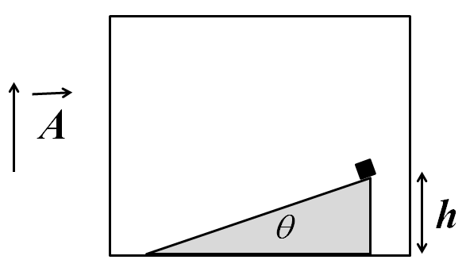
Un ascensore parte da fermo e sale con accelerazione costante $\vec{A}$. All’interno dell’ascensore si trova un piano inclinato liscio, vincolato rigidamente all’ascensore e di altezza $h$, che forma un angolo $θ$ con il pavimento dell’ascensore come in Figura. All’istante $t=0$ all’estremo superiore del piano si trova un corpo di massa $m$, (assimilabile ad un punto materiale) che può scivolare lungo il piano senza attrito. Si definisca un sistema di assi cartesiani $x$ e $y$, solidale al suolo, con l’asse $\hat{x}$ parallelo al piano inclinato e l’asse $\hat{y}$ ad esso ortogonale e l’origine nel vertice superiore del piano, cioè nella posizione della massa $m$ nell’istante $t=0$.
1) Si identifichino tutte le forze agenti sul corpo e si determinino l’accelerazione del corpo in un sistema di riferimento non inerziale, parallelo al precedente e solidale con l’ascensore, e la reazione del piano inclinato sul corpo.
2) Sempre svolgendo i calcoli nel sistema di riferimento solidale all’ascensore, si calcolino l’istante $t_{f}$, la velocità $V_{f}^{'}$e l’energia cinetica $K_{f}^{'}$con cui il corpo giunge alla fine del piano inclinato.
3) Applicando le formule di trasformazione fra sistemi di riferimento si calcolino, sempre all’istante $t_{f}$, la velocità (vettoriale !) ${\vec{V}}_{f}$e l’energia cinetica $K_{f}$del corpo nel sistema di riferimento inerziale fisso a terra.
4) (Difficile). Si discutano (brevemente e qualitativamente) la conservazione (o non conservazione) dell’energia meccanica nel sistema di riferimento non inerziale ed in quello inerziale, tenendo presente che: a) nel sistema non inerziale non ci sono solo le forze reali; b) nel sistema inerziale la velocità del corpo non è parallela alla superficie del piano inclinato.
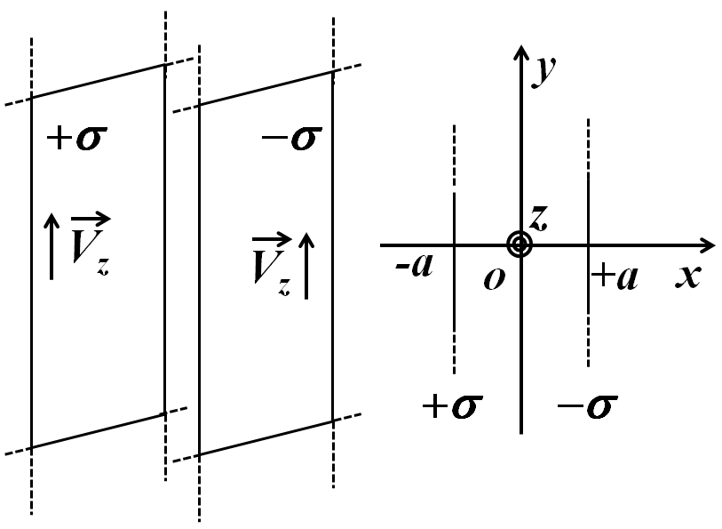
Esercizio 2
Un piano isolante infinito è localizzato in $x=-a$ ed è caricato con una densità superficiale di carica $+σ,$ mentre un secondo piano infinito è localizzato in $x=+a$ ed è caricato con una densità superficiale di carica $-σ$. Le distribuzioni di carica sui due piani sono in moto rettilineo uniforme a velocità $V_{z}≪c$ nel verso positivo dell’asse $z$; sia lo spazio fra i due piani che quello esterno ad essi è riempito con un liquido di costante dielettrica relativa $ε_{r}$.

1) Si calcoli il campo elettrico in tutto lo spazio.
2) Si calcoli il campo di induzione magnetica in tutto lo spazio.
3) Si calcolino le forze elettrica e magnetica per unità di superficie esercitate da un piano sull’altro, precisandone accuratamente il verso.
4) Determinare le condizioni sulla velocità $V_{z}$affinché la forza totale per unità di superficie fra i due piani risulti attrattiva, repulsiva o nulla.

